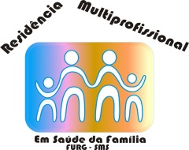
UNIVERSIDADE FEDERAL DO RIO GRANDE- FURG
RESIDÊNCIA MULTIPROFISSIONAL EM SAÚDE DA FAMÍLIA

À coordenação

Eu ____________, enfermeira, Residente neste Programa, solicito XXXX dias de férias, do período de XXXX a XXXX de 201_.

Cientes:

Preceptora

Tutora

Residente

Rio Grande, ........... de............de..............

